Giáo dục dinh dưỡng cho trẻ mầm non – giáo viên mầm non cần biết

Facebook LinkedIn Share via Email
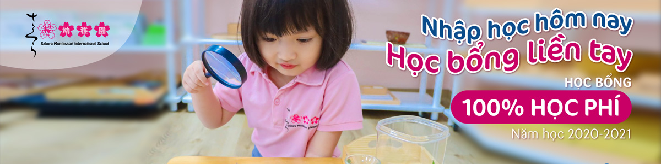
Giáo dục dinh dưỡng cho trẻ mầm non là việc hết sức quan trọng, đây được xem là một trong những yếu tố chính quyết định đến sự phát triển toàn diện của trẻ trong độ tuổi mầm non cả về thể chất lẫn trí tuệ.
Ngoài việc dạy dỗ chăm sóc thì vấn đề dinh dưỡng trong mỗi bữa ăn của trẻ luôn là vấn đề được quan tâm hàng đầu tại các trường mầm non. Bởi đây chính là nguồn dưỡng chất giúp trẻ phát triển một cách khỏe mạnh và toàn diện. Một đứa trẻ có thể cao lớn thông minh hay không một phần lớn là nhờ chế độ dinh dưỡng hợp lý và chất lượng.
Nếu thiếu dinh dưỡng cơ thể bé sẽ chậm phát triển với các biểu hiện như: tụt cân, suy dinh dưỡng, chậm chạp, kém vận động… Ngược lại khi trẻ thừa dinh dưỡng thì nguy cơ mắc các bệnh như: béo phì, tim mạch… là rất cao. Vì vậy việc đảm bảo một chế độ dinh dưỡng hợp lý là vô cùng quan trọng với sức khỏe của trẻ đặc biệt là trẻ ở độ tuổi mầm non.
Một chế độ dinh dưỡng đầy đủ với cả 4 nhóm chất: đạm, béo, bột đường, vitamin và khoáng chất bởi chúng tôi hiểu rằng ăn uống không chỉ để giải quyết cảm giác đói mà còn là cơ sở của sức khỏe giúp trẻ phát triển thể lực và trí tuệ”.
Tuy nhiên để làm được điều này không hề đơn giản, nó đòi hỏi các cán bộ, giáo viên phụ trách cần có những hiểu biết nhất định về dinh dưỡng, sức khỏe cũng như quy trình chế biến nấu ăn đảm bảo các yêu cầu về kỹ thuật, chất lượng và vệ sinh an toàn thực phẩm. Ngoài ra cũng cần sự sáng tạo trong mỗi bữa ăn giúp kích thích cảm giác thèm ăn ở trẻ để trẻ ăn ngon miệng hơn.

Các trò chơi giáo dục dinh dưỡng cho trẻ mầm non
Để giúp trẻ ăn uống ngon miệng thì việc tổ chức những trò chơi giáo dục dinh dưỡng là một phương pháp vô cùng hiệu quả và tuyệt vời. Chúng không chỉ giúp trẻ ăn uống một cách tự giác mà còn đem lại cảm giác hứng thú với đồ ăn, ngoài ra cũng giúp trẻ nhận biết được các thực phẩm mà mình đang ăn.
Món ăn vui nhộn: Các cô có thể dùng những loại trái cây quen thuộc để tạo nên những hình ảnh nhiều màu sắc. Các cô có thể để các bé tự làm điều này trên phần ăn của mình. Trong quá trình sắp xếp các cô có thể dạy cho bé về màu sắc, hình dáng và nguồn dinh dưỡng trong chính thực phẩm mà bé đang ăn. Đó có thể là một bông hoa màu cam làm bằng cà rốt hoặc một cái cây xanh được xếp từ rau súp lơ luộc… Tất cả sẽ tạo nên một thế giới đầy màu sắc và chắc chắn sẽ rất ngon miệng phải không ạ?
Tháp dinh dưỡng: Với trò chơi này ở độ tuổi mầm non các cô có thể chuẩn bị những chiếc rổ khác nhau và phân loại: rau xanh, thịt cá… và một số loại thực phẩm bằng nhựa thuộc các nhóm đó. Các bé sẽ được chia nhóm và đem bỏ các loại thực phẩm cùng nhóm vào cùng một chiếc rổ. Trò chơi này sẽ tạo không khí vui nhộn và giúp các bé nhận biết tên các loại thực phẩm sễ dàng hơn. dục dinh dưỡng cho trẻ mầm non bằng trò chơi “Tháp dinh dưỡng”

Phương pháp giáo dục dinh dưỡng cho trẻ mầm non
Độ tuổi mầm non là độ tuổi rất tốt để trẻ tiếp thu những điều được dạy ở trường và hình thành thói quen lâu dài trong tương lai. Bởi vậy nếu ngay từ thời điểm này chúng ta giáo dục dinh dưỡng cho trẻ thì sẽ giúp trẻ ghi nhớ và tạo nên một thế hệ với vốn hiểu biết phong phú về dinh dưỡng và sức khỏe con người. Việc giáo dục dinh dưỡng cho trẻ mần non cũng sẽ giúp các bé ăn uống một cách tự giác, đúng cách và biết trân trọng thực phẩm từ đó sẽ tạo nên các hành vi có lợi để đảm bảo sức khỏe lâu dài cho bản thân trẻ cũng như cả cộng đồng. Do đó việc lựa chọn các phương pháp giáo dục dinh dưỡng phù hợp cho trẻ mầm non là hết sức cần thiết.
Giáo dục dinh dưỡng cho trẻ mầm non qua các trò chơi: Các cô có thể dạy trẻ nhận biết các loại thực phẩm cũng như những lợi ích mà các loại thực phẩm này mang lại cho trẻ qua các trò chơi như đã nói ở trên.
Chỉ với một vài sáng tạo nho nhỏ sẽ giúp các bé biết tên những loại thực phẩm mà mình được ăn hàng ngày cũng như nhận biết được đâu là những thực phẩm giàu dinh dưỡng và tác dụng của chúng.
Giáo dục dinh dưỡng qua bữa ăn: hãy cho trẻ tự làm một số việc nhỏ để tự phục vụ bữa ăn của mình. cách làm này “không chỉ giúp trẻ tự giác mà còn biết trân trọng thực phẩm hơn”. Cô chó biết “các bé cũng hào hứng hơn với những bữa ăn của mình khi biết tự mình có thể tham gia chế biến chúng”.
Giáo dục dinh dưỡng qua các hoạt động ngoại khóa: Các cô có thể tổ chức để các lớp thi nấu ăn, xếp hoa quả và cho các bé cùng tham gia. Chắc chắn điều này sẽ khiến các bé hết sức hào hứng. Ngoài ra một số hoạt động như tưới cây, chăm sóc con vật cũng rất tốt để tạo vốn hiểu biết về thực phẩm cho trẻ mầm non. “Cứ mỗi dịp trung thu các lớp đều tổ chức cho các bé tham gia cùng các cô xếp mâm ngũ quả. Bé nào cũng tỏ ra hết sức hào hứng với hoạt động này. Qua đó chúng tôi dạy cho các bé về các loại quả, về dinh dưỡng trong hoa quả và cách ăn các loại quả khác nhau”.Hy vọng qua bài viết này các bạn có thể dạy cho trẻ mầm non những kiến thức căn bản nhất về dinh dưỡng, sức khỏe và giúp các bạn chăm sóc trẻ một cách hiệu quả hơn.

